Inserire titolo
documento

Studente/i | Relatore
- | -
 | Correlatore
 | -
 | Committente
 | -
Corso di laurea | Codice progetto
- | -
Anno
-

Data

Dedica / Ringraziamenti (opzionale)

Un’eventuale dedica o eventuali ringraziamenti vanno inseriti subito dopo la copertina, su una pagina intera e in genere con uno stile differenziato rispetto al resto del testo, usando ad es. dei caratteri particolari come il corsivo (italic) e allineando il testo a destra.

Attenzione: di norma non vanno ringraziate le persone direttamente coinvolte nel progetto, quali i Docenti, i colleghi di progetto (per i progetti con più partecipanti), il rappresentante del Committente. Per queste persone un ringraziamento può essere espresso solo in casi particolari di impegno eccezionale che si vuole riconoscere.

Esempi:

Questo libro è dedicato a mia moglie
Anna e a mia figlia Lucia.
Senza il loro sostegno, la loro comprensione
e il loro aiuto non lo avrei mai scritto.

Vorrei qui ringraziare la mia fidanzata Paola per il suo continuo sostegno
durante lo svolgimento del progetto.

Indice generale

1.1 ZZZZZZZZZZZZZZZZZZ 12
1.1.1 AAAAAAAAAAAAAAAAAA 12
1.2 VVVVVVVVVVVVVVVVV 13
1.2.1 Ccccccccccccccccccccc 13
2.1. XXXXXXXXXXXX 14
2.2 SSSSSSSSSSSSSSSS 14
2.2.1 RRRRRRRRRRRRRRRRRR 14
3.1 HHHHHHHHHHHHHHHH 15
3.2 RRRRRRRRRRRRRRRRR 15

Indice delle figure (opzionale, in caso di molte figure)

Indice delle tabelle (opzionale, in caso di molte tabelle)

Indice analitico (opzionale, per parole chiave)

Riassunto / Abstract
In versione italiana e inglese, max. 1 pagina per versione, senza figure.
Il testo inglese va eventualmente fatto rivedere da un esperto di lingua inglese.
Il riassunto deve dare un’informazione sintetica sul progetto, cioè dire in cosa consiste e quanto è stato realizzato, in modo che il lettore possa farsene rapidamente un’idea e decidere quindi se sia il caso di approfondire l’argomento nelle pagine successive.

È quindi importante:
- Catturare l’attenzione del lettore con un testo di sintesi efficace.
- Tralasciare aspetti di cronistoria o commenti sullo svolgimento del lavoro, che possono eventualmente essere inseriti in un rapporto separato.

Progetto assegnato
Qui va riportato il progetto assegnato, nella sua forma originale o in formato equivalente, riportando le informazioni di base sul progetto, in particolare gli obiettivi e i compiti relativi (max. 2 - 3 pagine).

Capitolo 1

Indice
1 Titolo 1 5
1.1 Titolo 2 5
1.1.1 Titolo 3 5
Titolo 4 5
2 Tipi di carattere 6
2.1 Caratteri di testo 6
2.1.1 Testo normale 6
2.1.2 Corpo del testo 6
2.2 Elenchi 6
2.2.1 Elenco puntato 6
2.2.2 Elenco numerato 6
3 Altro 7
3.1 Didascalie 7
3.1.1 Figure 7
3.1.2 Tabelle 7
3.1.3 Grafici 7
Indice delle figure
Fig. 1: Didascalia figura 7
Fig. 2: Didascalia grafico 7
Indice delle tabelle
Tab. 1: Didascalia tabella 7

- Titolo 1
Corpo del testo Corpo del testo Corpo del testo Corpo del testo Corpo del testo Corpo del testo Corpo del testo Corpo del testo Corpo del testo Corpo del testo Corpo del testo Corpo del testo Corpo del testo Corpo del testo Corpo del testo Corpo del testo Corpo del testo Corpo del testo Corpo del testo Corpo del testo Corpo del testo Corpo del testo.
- Titolo 2
Corpo del testo Corpo del testo Corpo del testo Corpo del testo Corpo del testo Corpo del testo Corpo del testo Corpo del testo Corpo del testo Corpo del testo Corpo del testo Corpo del testo Corpo del testo Corpo del testo Corpo del testo Corpo del testo Corpo del testo Corpo del testo Corpo del testo Corpo del testo Corpo del testo Corpo del testo.

Titolo 3
Corpo del testo Corpo del testo Corpo del testo Corpo del testo Corpo del testo Corpo del testo Corpo del testo Corpo del testo Corpo del testo Corpo del testo Corpo del testo Corpo del testo Corpo del testo Corpo del testo Corpo del testo Corpo del testo Corpo del testo Corpo del testo Corpo del testo Corpo del testo Corpo del testo Corpo del testo.

Titolo 4
Corpo del testo Corpo del testo Corpo del testo Corpo del testo Corpo del testo Corpo del testo Corpo del testo Corpo del testo Corpo del testo Corpo del testo Corpo del testo Corpo del testo Corpo del testo Corpo del testo Corpo del testo Corpo del testo Corpo del testo Corpo del testo Corpo del testo Corpo del testo Corpo del testo Corpo del testo.

Tipi di carattere
Minimizzare I tipi di carattere utilizzati nel documento

Caratteri di testo

Testo normale
Normale Normale Normale Normale Normale Normale Normale Normale Normale Normale Normale Normale Normale Normale Normale Normale Normale Normale Normale Normale Normale Normale Normale Normale Normale Normale Normale Normale Normale Normale Normale Normale

Corpo del testo
Corpo del testo Corpo del testo Corpo del testo Corpo del testo Corpo del testo Corpo del testo Corpo del testo Corpo del testo Corpo del testo Corpo del testo Corpo del testo Corpo del testo Corpo del testo Corpo del testo Corpo del testo Corpo del testo Corpo del testo Corpo del testo Corpo del testo Corpo del testo Corpo del testo Corpo del testo.

ZZZZZZZZZZZZZZZZZZ
Lorem ipsum dolor sit amet, consectetur adipiscing elit. Ut rutrum fringilla tortor, id ullamcorper mauris elementum sit amet. Mauris nec tellus purus, vitae sollicitudin nunc. Aenean suscipit, ipsum vel

1.1.1 AAAAAAAAAAAAAAAAAA
Lorem ipsum dolor sit amet, consectetur adipiscing elit. Ut rutrum fringilla tortor, id ullamcorper mauris elementum sit amet. Mauris nec tellus purus, vitae sollicitudin nunc. Aenean suscipit, ipsum vel vulputate lobortis, orci purus consectetur felis, sed luctus neque dui eu odio. Aliquam risus nisl, egestas eu accumsan non, luctus in nibh. Nulla consectetur lacus eu enim imperdiet rhoncus. Proin lobortis tincidunt eros eu feugiat.

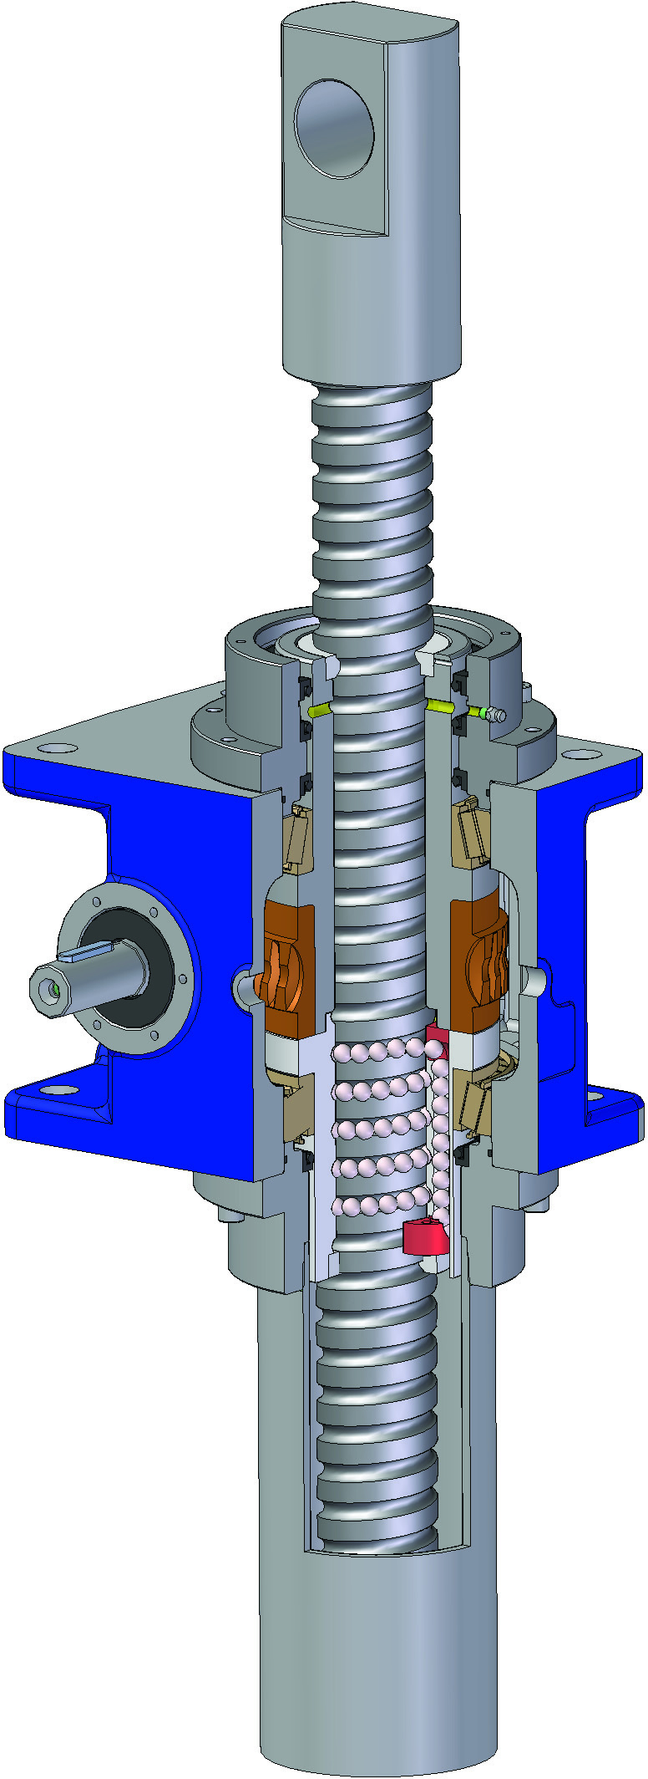
Figura 1: Martinetto meccanico
- intercambiabilità: Lorem ipsum dolor sit amet, consectetur adipiscing elit.
- intercambiabilità: Lorem ipsum dolor sit amet, consectetur adipiscing elit.
- intercambiabilità: Lorem ipsum dolor sit amet, consectetur adipiscing elit.

Lorem ipsum dolor sit amet, consectetur adipiscing elit. Ut rutrum fringilla tortor, id ullamcorper mauris elementum sit amet. Mauris nec tellus purus;
- Lorem ipsum dolor sit amet, consectetur adipiscing elit.;
- Lorem ipsum dolor sit amet, consectetur adipiscing elit..

1.2 VVVVVVVVVVVVVVVVV
Lorem ipsum dolor sit amet, consectetur adipiscing elit. Ut rutrum fringilla tortor, id ullamcorper mauris elementum sit amet. Mauris nec tellus purus,

1.2.1 Ccccccccccccccccccccc
Lorem ipsum dolor sit amet, consectetur adipiscing elit. Ut rutrum fringilla tortor, id ullamcorper mauris elementum sit amet. Mauris nec tellus purus,

Capitolo 2
Lorem ipsum dolor sit amet, consectetur adipiscing elit. Ut rutrum fringilla tortor, id ullamcorper mauris elementum sit amet. Mauris nec tellus purus, vitae sollicitudin nunc. Aenean suscipit, ipsum vel vulputate lobortis, orci purus consectetur felis, sed luctus neque dui eu odio. Aliquam risus nisl, egestas eu accumsan non, luctus in nibh. Nulla consectetur lacus eu enim imperdiet rhoncus. Proin lobortis tincidunt eros eu feugiat.

2.1. XXXXXXXXXXXX
Lorem ipsum dolor sit amet, consectetur adipiscing elit. Ut rutrum fringilla tortor, id ullamcorper mauris elementum sit amet. Mauris nec tellus purus, vitae sollicitudin nunc. Aenean suscipit, ipsum vel vulputate lobortis, orci purus consectetur felis, sed luctus neque dui eu odio. Aliquam risus nisl, egestas eu accumsan non, luctus in nibh. Nulla consectetur lacus eu enim imperdiet rhoncus. Proin lobortis tincidunt eros eu feugiat.

Evento | Esempio | Obiettivo | Criteri
XXXXXXXXX | XXXXXXXXX | XXXXXXXXX | XXXXXXXXX
XXXXXXXXX | XXXXXXXXX | XXXXXXXXX | XXXXXXXXX
XXXXXXXXX | XXXXXXXXX | XXXXXXXXX | XXXXXXXXX
XXXXXXXXX | XXXXXXXXX | XXXXXXXXX | XXXXXXXXX
Tabella 1: Esempio di informazioni

2.2 SSSSSSSSSSSSSSSS
Lorem ipsum dolor sit amet, consectetur adipiscing elit. Ut rutrum fringilla tortor, id ullamcorper mauris elementum sit amet.
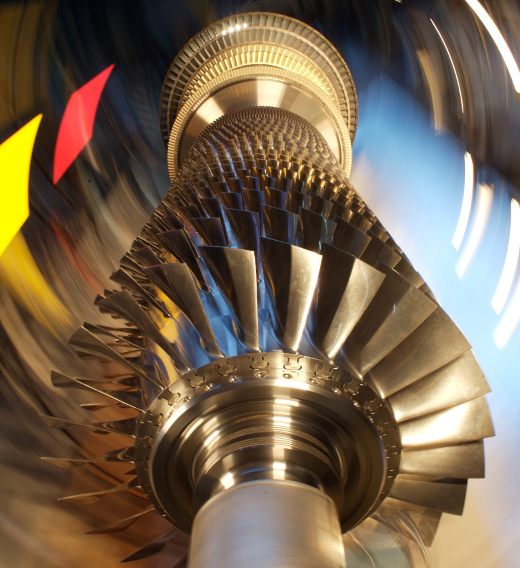
Figura 2: Turbina

2.2.1 RRRRRRRRRRRRRRRRRR

Generalmente le 6 viste permettono di rappresentare in maniera esaustiva la forma esterna di praticamente tutti gli oggetti. Di regola il particolare viene disegnato nelle viste sufficienti per una sua rappresentazione esaustiva.
Capitolo 3
Lorem ipsum dolor sit amet, consectetur adipiscing elit. Ut rutrum fringilla tortor, id ullamcorper mauris elementum sit amet. Mauris nec tellus purus, vitae sollicitudin nunc. Aenean suscipit, ipsum vel

3.1 HHHHHHHHHHHHHHHH
Lorem ipsum dolor sit amet, consectetur adipiscing elit. Ut rutrum fringilla tortor, id ullamcorper mauris elementum sit amet. Mauris nec tellus purus, vitae sollicitudin nunc. Aenean suscipit, ipsum vel vulputate lobortis, orci purus consectetur felis, sed luctus neque dui eu odio. Aliquam risus nisl, egestas eu accumsan non, luctus in nibh. Nulla consectetur lacus eu enim imperdiet rhoncus. Proin lobortis tincidunt eros eu feugiat.

Evento | Esempio | Obiettivo | Criteri
XXXXXXXXX | XXXXXXXXX | XXXXXXXXX | XXXXXXXXX
XXXXXXXXX | XXXXXXXXX | XXXXXXXXX | XXXXXXXXX
XXXXXXXXX | XXXXXXXXX | XXXXXXXXX | XXXXXXXXX
XXXXXXXXX | XXXXXXXXX | XXXXXXXXX | XXXXXXXXX
Tabella 2: Coefficienti di calcolo

3.2 RRRRRRRRRRRRRRRRR
Lorem ipsum dolor sit amet, consectetur adipiscing elit. Ut rutrum fringilla tortor, id ullamcorper mauris elementum sit amet.

Evento | Esempio | Obiettivo | Criteri
XXXXXXXXX | XXXXXXXXX | XXXXXXXXX | XXXXXXXXX
XXXXXXXXX | XXXXXXXXX | XXXXXXXXX | XXXXXXXXX
XXXXXXXXX | XXXXXXXXX | XXXXXXXXX | XXXXXXXXX
XXXXXXXXX | XXXXXXXXX | XXXXXXXXX | XXXXXXXXX
Tabella 3: Coefficienti di calcolo

Bibliografia
Va suddivisa secondo le fonti e con riferimenti numerici tra parentesi quadre [n], che vanno inseriti nel testo subito dopo la parola o frase cui quel riferimento bibliografico si riferisce.

Indicazioni di libri:
[n] autore/autori, titolo del libro, editore, anno, edizione

Indicazioni di articoli:
[n] autore/autori, titolo dell’articolo, titolo della rivista, volume, data, pagine specifiche

Indicazioni di riferimenti Internet:
[n] indirizzo Internet, event. pagine specifiche da selezionare

Appendici

Sono inserite direttamente nel fascicolo della documentazione.
Vanno identificate singolarmente con A1, A2, A3, ecc. e i relativi titoli, oppure a gruppi con A1, A2, ecc., B1, B2, ecc., C1, C2, ecc., nel caso si vogliano evidenziare dei blocchi di appendici dello stesso tipo, come ad es. schemi, diagrammi, listati, ecc.

Nel caso di appendici su cui sia impossibile o troppo complicato inserire la numerazione delle pagine, come ad esempio listati già formattati, va inserita una prima pagina numerata che riporti il contenuto e il numero di pagine dell’appendice stessa, facendo poi seguire le pagine originali (con numerazione autonoma o senza numerazione).

Allegati
Fanno parte della documentazione, ma non del relativo fascicolo, trattandosi di materiale separato, anche se riferito alla documentazione stessa.
Si tratta del CD contenente la documentazione stessa e altro materiale riferito al progetto, ev. fascicoli separati (come ad es. un Manuale d’uso), ev. materiale sperimentale del progetto.
L’identificazione avviene come per le Appendici, usando però lettere iniziali diverse, in modo da non confondere Appendici e Allegati.

Importante: gli Allegati, essendo separati, vanno sempre corredati di scritte o etichette che li identifichino come relativi al progetto e alla documentazione cui si riferiscono (titolo, codice, ecc.).

